Kære medlemmer af Kong Skjold Gruppe

Vi har i gruppen tre rabataftaler. Spejder Sport, PRO OUTDOOR i Holbæk og FRILUFT.DK

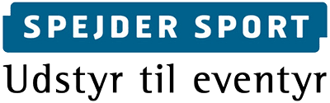

Her får vi 10 % i rabat på ikke i forvejen nedsatte varer.
Enkelte dage om året – ofte 2 gange i foråret og en gang i efteråret - holder de åbent for spejdere og giver 20 % rabat
Du skal tilmelde dig Kundeklub, for at få rabatten.
Link til Kundeklubben finder i bunden af forsiden under Shop online.
Der er et spørgsmål: Er du (eller dit barn) spejder? Når du svarer ja til det, så kommer der en række korps frem, hvoraf du skal vælge Det Danske Spejderkorps.
Derefter får du mulighed for at skrive og vælge gruppens navn: Kong Skjold.

----------------------------------------------------------------------------------------------------------------
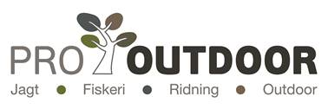 Ahlgade 11, 4300 Holbæk

Vi har en aftale med 10 % rabat på alt Outdoor udstyr og beklædning (dvs. ikke på jagt, fiskeri og ride udstyr), dog gælder det ikke varer som i forvejen er nedsatte.
Hvis du vil benytte dig af denne aftale og handle lokalt, så skal du bare sige, at du kommer fra Kong Skjold spejderne og så dit navn. De har så en liste de vil tjekke.

-----------------------------------------------------------------------------------------------------------------

FRILUFT.DK

Vi får 10 % på tøj, sko og udstyr til Outdoor-livet på friluft.dk.
Brug KONGSKJOLD10 i indkøbskurven og bliv klar til næste tur i naturen til en god pris.
OBS: Gælder ikke i forvejen nedsatte varer og out-let varer.

